Kodeforståelse

Oppgave 1.1
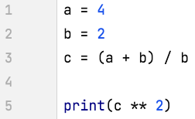
Utskriften blir 9

Oppgave 1.2
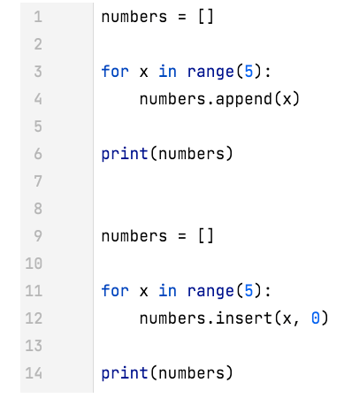
Første utskrift blir 0 1 2 3 4
Andre utskrift blir 0 0 0 0 0

Oppgave 1.3
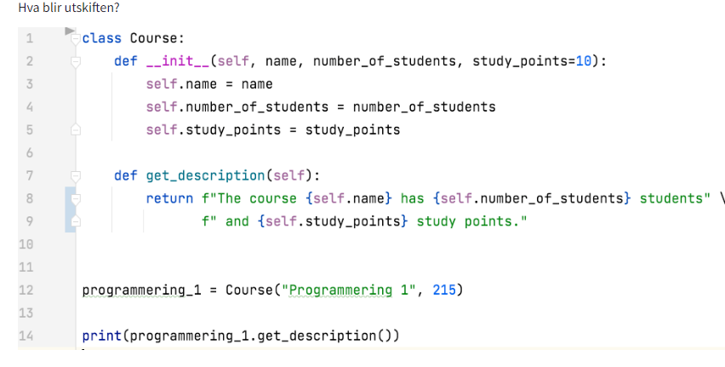
Utskriften blir: The course Programmering 1 has 215 students and 10 study points

Oppgave 1.4
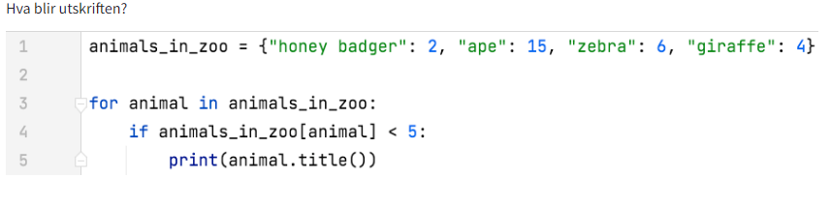
utskriften blir: Honey badger, Giraffe

Oppgave 1.5
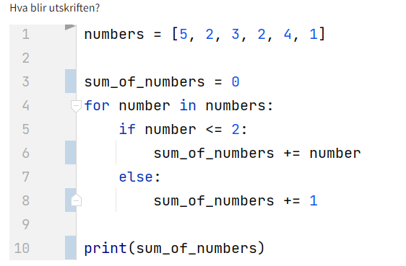
Utskriften blir: 8

Oppgave 1.6
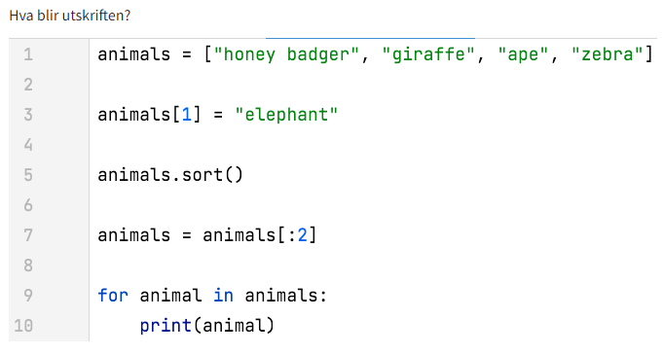
Utskriften blir: ape n\ elephant

Oppgave 1.7
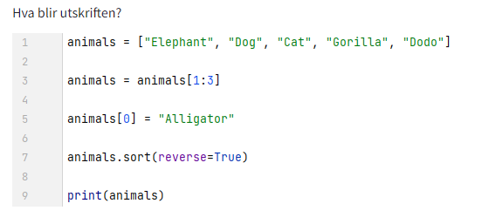
utskriften blir: [Cat, Alligator]

Oppgave 1.8
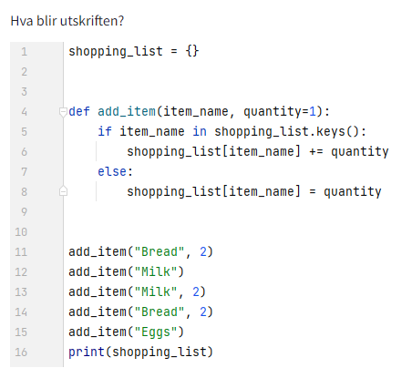
{«Bread»:4 «Milk»:3 «Egg»:1}

Oppgave 1.9
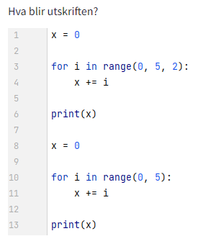
6 og 10

Oppgave 1.10
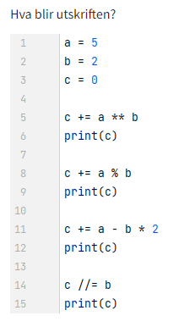
13

Oppgave 1.11
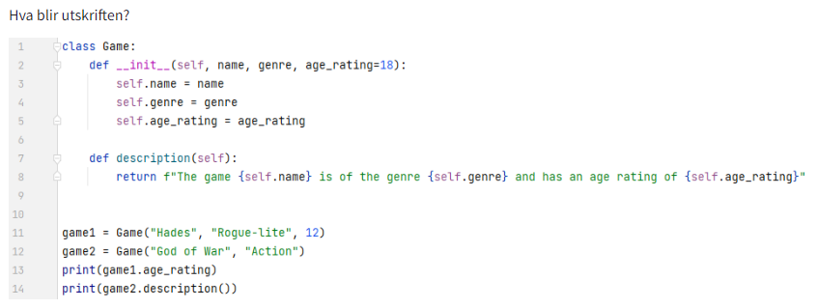
Utskriften blir: 12 og The game God of War is of the genre Action and has an age rating of 18

1.12
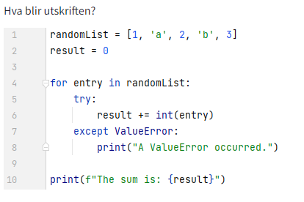
Utskriften blir: A ValueError occured. A valueError occurred. The sum is: 6

